МИНОБРНАУКИ РОССИИ
Санкт-Петербургский государственный
электротехнический университет
«ЛЭТИ» им. В.И. Ульянова (Ленина)
Кафедра ЭТПТ

отчет
по лабораторной работе №4
по дисциплине «Электрические машины»
Тема: ИССЛЕДОВАНИЕ ЭЛЕКТРОДВИГАТЕЛЯ Параллельного возбуждения

Студент гр. 3406 |  | Хамидулин С.Ю.
Преподаватель |  | Илатовская Е.В.

Санкт-Петербург
2025
Цель работы:
Исследование свойств электродвигателя параллельного возбуждения на основе характеристик, полученных экспериментальными методами.

Схема исследуемой установки:

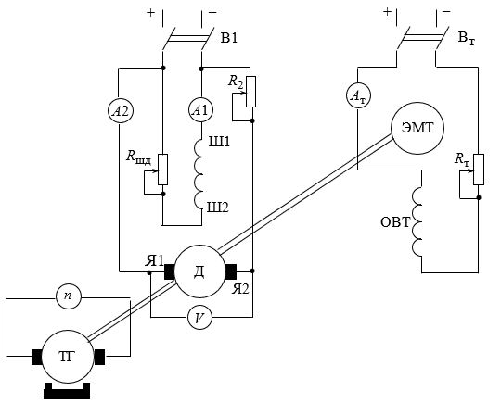

Рис. 1: Схема электродвигателя параллельного возбуждения

Для измерения частоты вращения двигателя используется тахогенератор (ТГ) и магнитоэлектрический вольтметр (n), проградуированный в оборотах в минуту. Измерение вращающего момента, создаваемого двигателем, производится с помощью установленных на ЭМТ неподвижного указателя и подвижной шкалы, проградуированной в кг∙м и в Н∙м.
Номинальные данные:
U_{2н}=220В; I_{2н}=16,5А; I_{1н}=0,8А

Обработка результатов

- По данным из Таблиц 4.1 – 4.3, а также 4.6, строим кривые скоростных характеристик

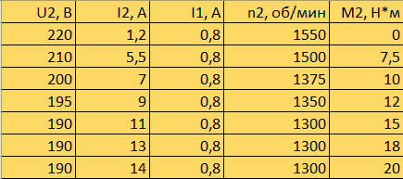 Таблица 4.1

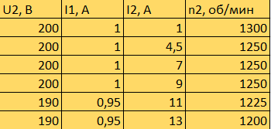 Таблица 4.2

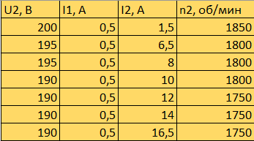 Таблица 4.3

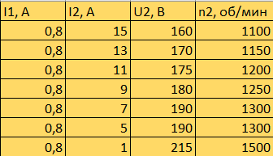 Таблица 4.6

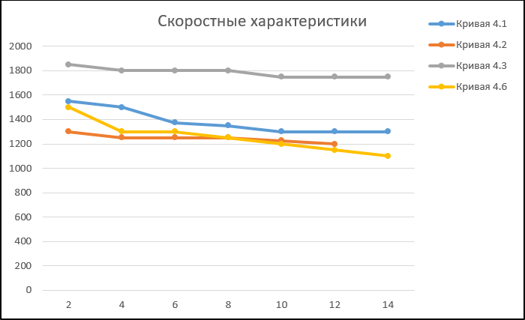
Рис.2: графики скоростных характеристик ЭДПВ

- С помощью кривой 1 рассчитаем относительное изменение частоты вращения ротора при номинальном токе возбуждения. Формула для расчёта:

$$∆n_{2}=100*\frac{n_{20}-n_{2н}}{n_{2н}}, [\%]$$

где $n_{20}и n_{2н}-$ частоты вращения при холостом ходе и номинальном токе в цепи якоря соответственно.

$$∆n_{2}=100*\frac{1550-1300}{1300}=19,2 (\%)$$

- Построим график характеристики развиваемого двигателем момента на валу

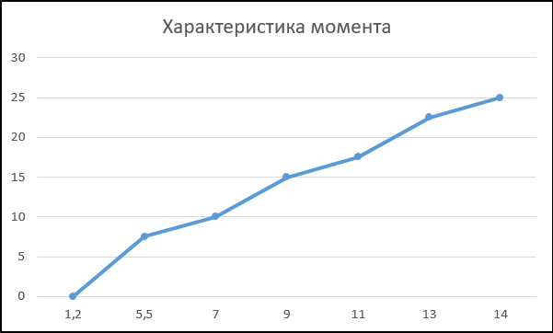
Рис. 3: Характеристика момента на валу

- Построим графики рабочих характеристик двигателя:

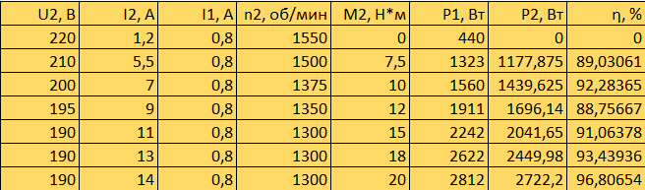
Таблица 4.7

Графики рабочих характеристик представлены на отдельном листе.

- По Таблицам 4.4 и 4.5 построим графики регулировочных характеристик:

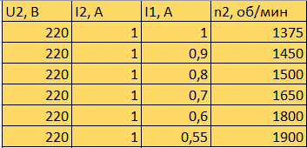 Таблица 4.4

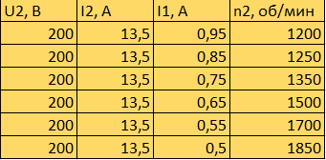 Таблица 4.5

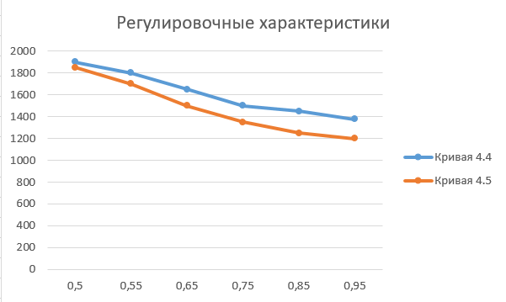
Рис. 4: Графики регулировочных характеристик

Вывод: в ходе выполнения работы были изучены некоторые свойства ЭД параллельного возбуждения. При таком подключении, ток обмотки якоря существенно больше тока обмотки возбуждения. При увеличении тока обмотки якоря от значения холостого хода до номинального значения, частота вращения уменьшается на ~19%. Увеличение тока возбуждения влечёт за собой падение частоты вращения. Момент, развиваемый на валу увеличивается при увеличении тока обмотки якоря. В работе также рассчитаны рабочие характеристики двигателя. Наибольший КПД двигателя (96,8%) получился при значении тока обмотки якоря, равном 20 А. Максимальная полезная мощность двигателя составила чуть больше 2722 Вт. Помимо этого, в работе были сняты регулировочные характеристики ЭД (зависимость частоты вращения от тока возбуждения) в режиме холостого хода и при значении тока в обмотке якоря, близкого к номинальному.

